**HX5005** *Scheda creata il 7 novembre 2023*

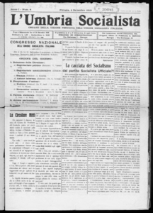**Descrizione storico-bibliografica**

L'\***Umbria**. - Anno 1, n. 1 (11 dicembre 1915)-anno 5 (1919). - Perugia : Tip. Perugina, 1915-1919. - volumi ; 43 cm. ((Settimanale. - CUBI 602767. - BNI 1916-946. - CFI0368029; UM10016476

Soggetto: Umbria – 1915-1919

L'**\*Umbria socialista** : organo della sezione perugina dell'Unione socialista italiana.- Anno 1, n. 1 (8 giugno 1919)-anno 1, n. 7 (11 novembre 1919). - Perugia : Tip. Umbra, 1919. – 1 volume ; 44 cm. ((Quindicinale. - BNI 1919-5151. - CFI0368040; UM10016524

Soggetto: Socialismo - Umbria – 1919

Copia digitale a: <http://www.internetculturale.it/it/913/emeroteca-digitale-italiana/periodic/testata/9818>